Constructions géométriques au collège
Exercices avec GéoPlan : triangles équilatéraux, trapèze, constructions par pliage.
Sommaire  I. Constructions par pliage  1. Triangle équilatéral par pliage d'une feuille rectangulaire  2. Triangle équilatéral à partir d'un cercle  3. Partage d'une feuille en trois parties égales | II. Programmes de construction  1. Losange  2. Œuf  3. Point de concours  4. Décagone  5. Dodécagone  6. Carré dont les côtés passent par quatre points  7. La quadrature du rectangle

Faire des maths… avec GéoPlan : http://debart.pagesperso-orange.fr

Ce document Word : http://www.debart.fr/doc/construc_clg.doc
Document PDF : http://www.debart.fr/pdf/construc_clg.pdf
Page HTML : http://debart.pagesperso-orange.fr/geoplan/construc_clg_classique.html

Document nº 59, réalisé le 6/12/2003, mis à jour le 17/11/2008

L'outil informatique et l'enseignement des mathématiques au collège.

Les logiciels de géométrie permettent de varier "à l'infini" les cas de figure dans une situation donnée.
Par exemple, la construction de plusieurs figures dans le cas où l'on compose des symétries centrales permet de reconnaître visuellement des parallélismes, ce qui conduit à conjecturer le résultat.
La mise en œuvre de propriétés comme celle des milieux des côtés d'un triangle permet une démonstration qui prendra du sens pour l'élève à travers ses expériences de constructions préalables.

Document d'accompagnement du programme de troisième

I. Constructions par pliages
Le pliage d'une feuille permet d'obtenir (sans autre instrument) :
- le milieu d'un segment,
- la médiatrice d'un segment,
- les bissectrices d'un angle,
- un angle de 60° ou de 30°.

1. Construction d'un triangle équilatéral par pliage d'une feuille rectangulaire
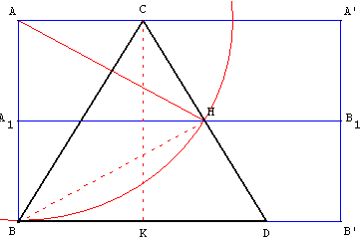
Dessiner un triangle équilatéral par pliage d'une feuille rectangulaire AA’D’D.
Marquer la feuille selon la médiatrice A₁D₁. Plier l'angle en A et rabattre A’ en H sur la médiatrice A₁D₁. Le pli de la feuille est le côté [AC].
Plier suivant (CH) et on obtient le côté [BC].

H est le milieu de [BC] et l'angle AHC égal à l'angle AÂ’C est droit. AH est à la fois hauteur et médiane de ABC qui est isocèle en A. La hauteur AK est égale à la hauteur de la feuille AA’ qui est égale à AH.
Donc AB = BC, ABC est un triangle équilatéral. En C l'angle plat est partagé en trois angles de 60°.

2. Construction d'un triangle équilatéral à partir d'un cercle
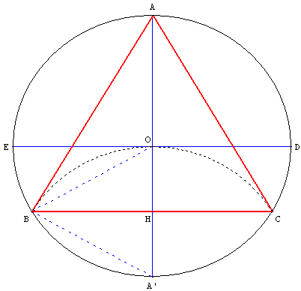
Dessiner un cercle et tracer deux diamètres perpendiculaires [AA’] et [DE]. Rabattre le point A’ sur O. Le pli rencontre [AA’] en H le cercle en B et C.
OBA’ et OCA’ sont des triangles équilatéraux ; l'angle au centre BOC mesure 120°. L'angle inscrit BAC mesure 60°. ABC est un triangle équilatéral.
Si R est le rayon du cercle circonscrit, la hauteur du triangle est AH = $\frac{3}{2}$R. Le côté BC mesure R. L'aire du triangle est $\frac{1}{2}$AH × BC = 3$\frac{\sqrt{3}}{4}$R².
Le pourcentage de l'aire d'un triangle équilatéral par rapport à l'aire du cercle circonscrit est d'environ 41%.

3. Partage d'une feuille en trois parties égales
Deux diagonales  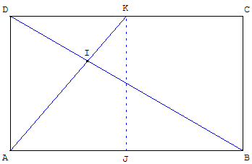  Tracer une diagonale d'une feuille rectangulaire puis, sans extrémité commune une diagonale du demi-rectangle. Elles se rencontrent en I au tiers de la hauteur et au tiers de la largeur de la feuille.  Cas particulier : si ABCD est une feuille au format A4, les droites (AK) et (BD) sont perpendiculaires (appliquer la réciproque théorème de Pythagore dans le triangle AIB, sachant que I est aux deux tiers de chaque diagonale et que AB = CD). | Réseau de droites parallèles  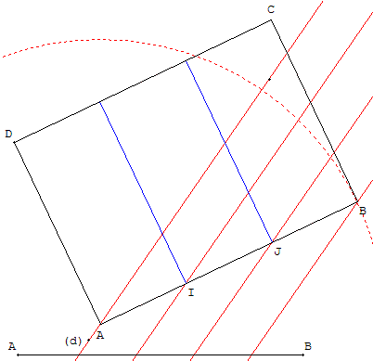  À partir d'un réseau de quatre droites parallèles, on sait poser dessus la feuille de papier et l'incliner de façon à ce que deux coins d'un bord soient situés sur les deux parallèles extrêmes.  Les deux autres parallèles intérieures déterminent sur le bord deux points qui permettront le partage de la feuille en trois.

Réseau de droites parallèles  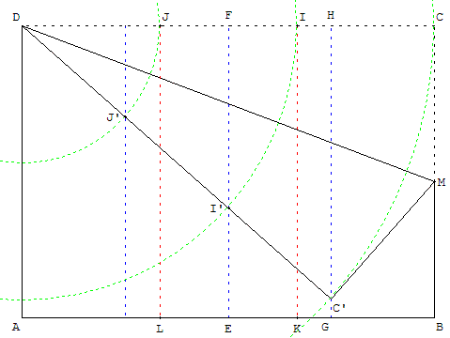  D'après ce que propose Valérie dans le forum momes.net, on peut utiliser les droites parallèles obtenues en pliant la feuille en quatre (la largeur étant supérieure aux deux tiers de la longueur, ce qui est le cas pour une feuille A4) :  Je plie une feuille de papier en 4 parties égales (en 2 deux fois de suite) ;  je plie l'un des bords longs depuis le coin D en amenant le coin C qui est à l'autre extrémité de ce bord sur la troisième ligne [HG] des pliages précédents.  Les deux premières lignes de pliage permettent de repérer sur le bord long deux points I’ et J’ partageant [AC’] en trois.  La feuille remise à plat, je n'ai plus qu'à plier la feuille en trois parties égales (parallèlement aux bords courts) en utilisant les deux repères I et J sur le bord long [CD]. | Droites concourantes au milieu de la demi-feuille  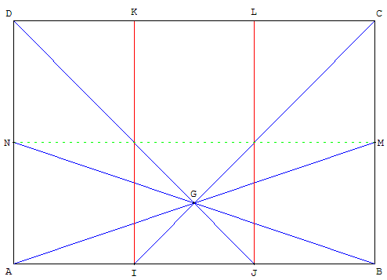  On considère une feuille rectangulaire ABCD.  La plier en deux pour obtenir les milieux N de [AD] et M de [BC].  Plier le rectangle ABMN suivant ses deux diagonales pour obtenir le point G.  Plier la feuille en marquant les droites joignant les deux autres sommets au point G.  Ces deux droites (CG) et (DG) déterminent sur l'autre bord deux points I et J, qui partagent [AB] en trois parties égales.

Bissectrice de deux droites
Deux droites (d) et (d’ ) étant inscrites sur une feuille, amener (d) en coïncidence avec (d’), la trace du pli donne la bissectrice.
Si les deux droites sont concourantes en un point I situé sur la feuille, il y a deux façons de faire le pli permettant d'obtenir les deux bissectrices.

II. Programmes de construction
Un programme de construction est un texte qui permet d'établir une figure géométrique. C'est souvent ainsi que débute un problème de géométrie au collège ou au lycée. C'est d'abord un exercice de lecture. L'exécution demande du soin et aboutit à une validation complète : l'observation d'une propriété de la figure. Cette propriété est justifiée ultérieurement. On établit ainsi une continuité entre un capital d'observations et d'expériences et, plus tard, des preuves qui tissent entre elles un réseau rationnel. (François Boule)

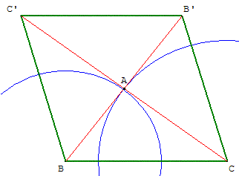
2.1 Losange
Tracer un triangle dont les côtés ont pour longueurs
AB = 3, AC = 4 et BC = 5. Tracer les symétriques B’ et C’ de B et C par rapport à A.
Que peut-on dire du quadrilatère BCB’C’ ?

2.2 Œuf
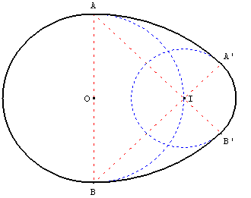
Tracer un cercle de centre O et de rayon 3, puis centré en un point I du cercle, un autre cercle de rayon 6-3$\sqrt{2}$. Tracer le diamètre [AB] du grand cercle perpendiculaire à (OI); puis vers le petit cercle, l'arc de centre A, d'extrémité B et d'angle 45°, et l'arc de centre B, d'extrémité A et d'angle 45°.

2.3 Point de concours
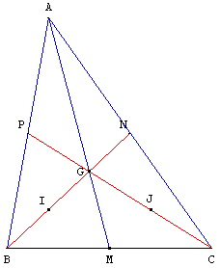
Soit un segment [BC] et un point G non situé sur (BC). Tracer les milieux de [BG] et de [CG] ainsi que le milieu M de [BC].
Prolonger [BG] d'une longueur GN = $\frac{\text{BG}}{2}$ et [CG] d'une longueur GP = $\frac{\text{CG}}{2}$.
Prolonger [BP] et [CN].
Qu'observe-t-on ?
Les droites (BP) et (CN) se rencontrent en A sur (GM) : de plus BP = PA, CN = NA et AG = 2 GM. Ceci résulte de la propriété du centre de gravité G du triangle ABC.

2.4 Décagone
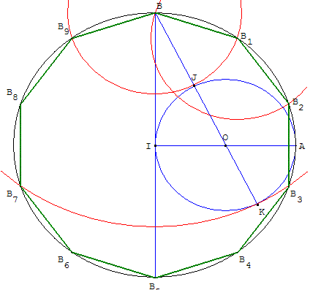
Tracer un cercle (c₁) de centre O, un diamètre [IA], puis le cercle (c₂) de centre I et de rayon IA. Construire un rayon [IB] perpendiculaire à [IA].
La droite (BO) rencontre le petit cercle en J et K (BJ < BK).
Le cercle (c₃) de centre B passant par J rencontre le grand cercle en B₁ (et en B₉). Reporter l'ouverture BB₁ sur le cercle en B₂, puis de B₂ en B₃, etc.
On peut continuer la construction du décagone avec les symétries par rapport aux droites (IA) et (IB). Les points B₃ et B₇ sont aussi situés sur le cercle de centre B passant par K.

2.5 Dodécagone
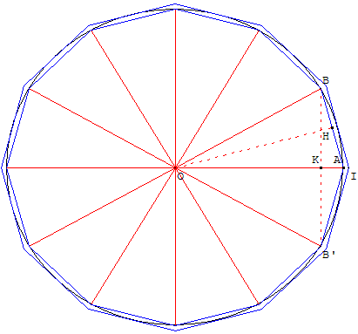
On choisit OA comme unité.
Un dodécagone régulier est inscrit dans le cercle (c) de centre O et de rayon 1.
On le partage en 12 triangles isocèles.

Dès la cinquième on peut, en remarquant que le triangle isocèle OBB’ ayant un angle de 60° est équilatéral, montrer que BB’ =1.
La hauteur BK du triangle OAB est égale à $\frac{1}{2}$ et l'aire du triangle est égale à $\frac{1}{4}$.
Le dodécagone a donc une aire égale à 3. Elle est inférieure à l'aire du cercle (c), d'où 3 < π.
Au lycée on montrera en 1S que :
OH = cos $\frac{π}{\text{12}}$ = $\frac{\sqrt{2}}{4}(\sqrt{3}+1)$ ;

voir : angle-trigonométrie.
En choisissant OI =$\frac{1}{\text{cos}\left(\frac{π}{\text{12}}\right)}$ =$(\sqrt{3}−1)\sqrt{2}$ on construit un dodécagone tangent extérieurement au cercle (c) d'aire 3 OI² ≈ 3.22 donc 3 < π < 3,22.

2.6 Carré dont les côtés passent par quatre points

On donne quatre points A, B, C, D. Faire passer une droite par chaque point de telle sorte quelles déterminent un carré.

Problème assez difficile ne faisant malgré tout appel qu'à des connaissances de troisième.
Supposons le problème résolu. MNPQ est le carré cherché de centre O.
Dans la rotation d'un quart de tour de centre O, B a pour image B’ et C a pour image C’. B’C’ = BC ; BC et B’C’ faisant un angle de 90°. Comme B et C sont sur les droites contenant deux côtés du carré, les images B’ et C’ sont sur les deux autres droites contenant les côtés perpendiculaires. Dans la translation qui transforme B’ en D, le point C’ a pour image un point D₁ situé sur la droite (AC’). B’DD₁C’ est un parallélogramme [DD₁] étant parallèle et égal à [B’C’].
Donc (DD₁) est perpendiculaire à (BC) avec DD₁ = BC.
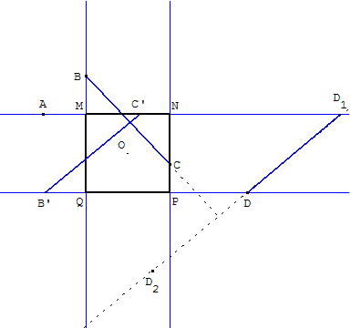  On peut donc construire un point D₁ sur la perpendiculaire à (BC) passant par D, à une distance égale à BC de D. On obtient la première droite (AD₁), les trois autres droites étant parallèle ou perpendiculaires à (AD₁). | 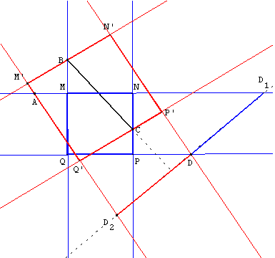  On obtient un deuxième carré M’N’P’Q’ avec l'autre point D₂, à une distance égale à BC de D, sur cette même perpendiculaire.
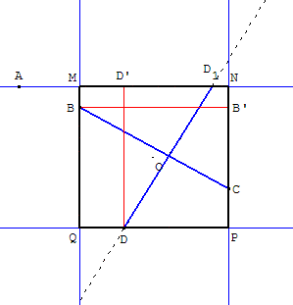
Démonstration : Par construction, MNPQ est un rectangle (trois angles droits).
Deux côtés consécutifs de MNPQ ont la même longueur ?
Soit B’ le projeté orthogonal de B sur (NP) et D’ le projeté orthogonal de D sur (MN).
Les triangles rectangles B’BC et D’DD₁ ont leurs côtés deux à deux perpendiculaires.
L'hypoténuse [BC] est perpendiculaire à [DD₁] avec
BC = DD₁. Les triangles sont égaux et BB’ = DD’.
Ce qui prouve que deux côtés consécutifs ont même longueur : MNPQ est un carré.

2.7 La quadrature du rectangle

a. Construction de Wallis
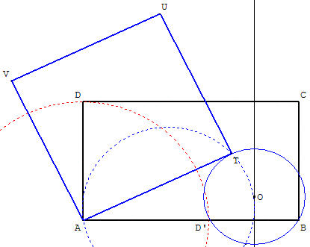
Construire un carré de même aire qu'un rectangle donné.
ABCD un rectangle de longueur [AB]. Rabattre D en D’ sur [AB].
Tracer un cercle quelconque passant par D’ et B, puis la tangente AT à ce cercle.
La puissance du point A par rapport au cercle est AT² = AD’ × AB = AD × AB.
Le carré ATUV de côté [AT] répond à la question.

b. Figure d'Euclide
Les éléments d'Euclide, proposition II 14
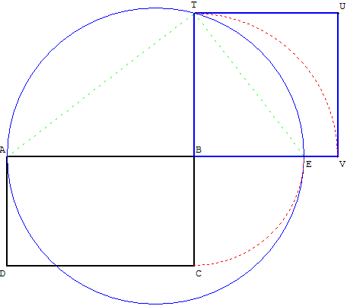
Sur la longueur (AB), on reporte la largeur du rectangle en E et on trace le cercle qui admet ce côté prolongé [AE] pour diamètre.
L'intersection du prolongement de la largeur (le long de BC) avec ce cercle définit [BT], l'un des côtés du carré BTUV.
Le carré BTUV a même aire que le rectangle ABCD.
Explication : le carré de la hauteur BT issue de l'angle droit T du triangle rectangle ATE est égal au produit des segments AB et BE découpés sur l'hypoténuse (Construction d'Euclide reprise par Descartes).

c. Rectangle et carré côte à côte
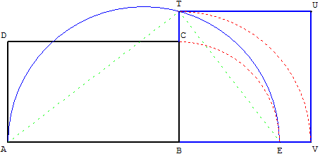
Sur (AB), on reporte la blagueur en E. (BC) coupe le demi-cercle de diamètre [AE] en T.
On reporte le point T en V sur (AB).
Le carré de côtés [BT] et [BV] a même aire que le rectangle.

d. Méthode de Samuel Marolois (1617)
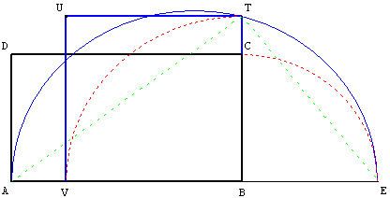
Sur la figure ci-contre, un rectangle ABCD.
Le transformer en un carrée, de même aire, bordé par les droites (AB) et (BC).
Réaliser la construction uniquement à l'aide d'un compas et d'une règle non graduée.
Solution
Le long de (AB), on prolonge la longueur du rectangle d'un segment [BE] égal à sa largeur, et on trace le demi-cercle qui admet ce côté prolongé pour diamètre.
L'intersection du prolongement de la largeur (le long de BC) avec ce demi-cercle définit [BT], l'un des côtés du carré BTUV.

